A patra Săptămână globală de acțiune pentru prevenirea bolilor netransmisibile în perioada 6-12 septembrie 2021 cu tema “Împreună să acționăm asupra BNT!”.
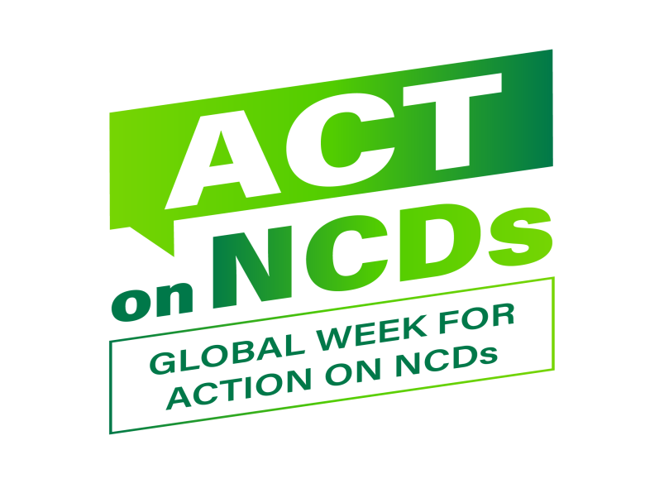
Săptămâna globală de acțiune pentru prevenirea bolilor netransmisibile (BNT), a fost organizată pentru prima dată în 2018 înaintea Reuniunii la nivel înalt a ONU privind BNT, când toți s-au mobilizat pentru a spune ,,Destul!,, bolilor și deceselor care pot fi prevenite.
Acum este timpul să trecem la acțiune! Începând cu anul 2020 și continuând până la cea de-a patra reuniune la nivel înalt a ONU privind BNT, campaniile săptămânii globale de acțiune pentru prevenirea BNT se vor concentra pe reducerea celor mai mari lacune pentru a progresa în materie de prevenire a bolilor netransmisibile: responsabilitate, investiții, leadership, implicare în comunitate și îngrijire. Fiecare an va fi dedicat uneia dintre ele - începând cu ,,Responsabilitatea,, în 2020 și ,,Angajamentul Comunității” în 2021. În anul 2021celebrăm puterea și potențialul comunităților de a crea împreună societăți mai sănătoase.
Campania solicită tuturor să se implice – nici o acțiune nu este prea mică, nici o voce nu este nesemnificativă. Există multe acțiuni care pot fi întreprinse, de la crearea propriului mesaj pentru social media, până la convocarea unei alianțe BNT la nivel național sau regional. Săptămâna globală de acțiune pentru prevenirea BNT este o oportunitate pentru noi toți de a face un pas către o lume cu drepturi egale la sănătate.
Bolile netransmisibile (BNT) sunt cauza principală a morbidității, dizabilității și mortalității evitabile, constituind 71% din totalul deceselor globale. BNT, precum bolile cardiovasculare, cancerul, bolile respiratorii cronice și diabetul zaharat, sunt determinate în principal de cinci factori de risc modificabili - consumul de tutun, alimentația nesănătoasă, inactivitatea fizică, consumul dăunător de alcool și poluarea aerului.
Datele statisticii mondiale relevă, că din cele 41 de milioane de decese atribuite BNT, 15 milioane de decese au fost înregistrate la persoane cu vârsta între 30 și 69 de ani, dintre acestea peste 85% în țările cu venituri mici și medii.
Campania anuală a săptămânii globale de acțiune pentru prevenirea bolilor netransmisibile are scopul să atragă atenția statelor asupra prevenirii și controlului BNT. Tema campaniei pentru anul 2021 este: “ Împreună să acționăm asupra BNT!”. Cu toții putem contribui la asigurarea faptului că angajamentele luate se transformă în obiective îndeplinite, pentru a îmbunătăți sănătatea tuturor.
Atunci când comunitățile și societatea civilă sunt angajate în acțiuni de combatere a BNT, ele își aduc aport prin experiența trăită, perspectivele și expertiza în generarea de cunoștințe, elaborarea de politici și răspunsuri de sănătate care sunt eficiente și durabile. Atunci când comunitățile sunt mobilizate, ele aduc stimulente politice de jos în sus pentru a cere acțiuni și responsabilități pentru serviciile de sănătate la care au dreptul. În schimb, atunci când comunitățile nu sunt implicate în mod eficient în acțiuni de sănătate, amenințările la adresa sănătății se pot intensifica în mod semnificativ.
Guvernele s-au asumat angajamentul, ca prin acțiuni integrate multisectoriale în domeniul prevenirii și controlului BNT, să contribui la atingerea obiectivelor globale cu privire la reducerea relativă a mortalităţii premature la 5 boli netransmisibile majore cu 25% până în 2025 (în conformitate cu Declaraţia politică ONU privind prevenirea şi controlul bolilor netransmisibile Cadrul Global de monitorizare al BNT) şi cu o treime până în 2030, în concordanță cu Obiectivul de Dezvoltare Durabilă 3.4 față de nivelul a. 2015. Chiar dacă aceste obiective sunt ambițioase, fiecare țară din lume are una sau mai multe căi de realizare a țintelor până în 2030. Acestea pot fi consolidate prin activități independente de responsabilitate conduse de societatea civilă. În plus, obiectivul ODD 16.7 își propune să „asigure luarea deciziilor receptive, incluzive, participative și reprezentative la toate nivelurile”.
Bolile netransmisibile (BNT) cum ar fi bolile cardiovasculare, cancerul, diabetul, bolile respiratorii cronice, stările de sănătate mintală și multe altele, ne afectează pe toți. Acestea cauzează aproape 3 din 4 decese la nivel global. Miliarde de oameni trăiesc cu una sau mai multe boli cronice. Criza sanitară provocată de pandemia de coronavirus COVID-19 a avut efecte asupra sănătății, dezvăluind vulnerabilitatea particulară a celor cu boli cornice care în mare parte au dictat graviditatea și evoluția bolii cu COVID-19. Totodată, pandemia cu COVID-19 a avut un impact specific asupra persoanelor care trăiesc cu BNT, măsurile restrictive de reducerea răspândirii infecției au limitat capacitatea serviciilor de sănătate de a gestiona și răspunde nevoilor persoanelor cu BNT.

Fapte cheie:

- BNT sunt principala cauză de deces și dizabilitate la nivel mondial. Anual circa 41 de mil de oameni decedează din cauza unei BNT, echivalent cu 71% din totalitatea de decese la nivel global;
- În fiecare an, 15 milioane de oameni mor din cauza unei BNT cu vârsta cuprinsă între 30 și 69 de ani; peste 86% din aceste decese premature au loc în țările cu venituri mici și medii.
- Regiunea Europeană este cea mai afectată regiuna ale Organizației Mondiale a Sănătății de morbiditatea (77% din povara bolii) și mortalitatea (86% din decese) asociate bolilor netransmisibile.
- Bolile cardiovasculare reprezintă cea mai mare parte din totalul deceselor prin BNT, sau 17,9 milioane de persoane anual, urmate de cancer (9,0 milioane), boli respiratorii cronice (3,9 milioane) și diabet (1,6 milioane).
- Aceste 4 grupuri de boli netransmisibile majore, care constituie peste 80% din toate decesele premature prin BNT, precum și sănătatea mintală sunt determinate în principal de cinci factori de risc modificabili - consumul de tutun, alimentația nesănătoasă, inactivitatea fizică, consumul dăunător de alcool și poluarea aerului.
- Prevenirea, depistarea precoce, screening-ul, tratamentul precum și îngrijirea paliativă sunt componentele cheie ale răspunsului privind controlul BNT.
În Republica Moldova, BNT reprezintă cauza principală de deces – circa 87% Situația la nivel național:
Republica Moldova se clasifică printre țările cu cea mai înaltă rată a mortalității generale în regiunea europeană, în anul 2020, în structura cazurilor de decese înregistrate prevalează BNT, în special bolile aparatului circulator (56,5%), tumorile (14,8%), bolile cronice ale aparatului digestiv (7,7%), bolile cronice ale aparatului respirator (4,0%), diabetul zaharat (1,2%) și alte cauze (6,3%).
Alarmant este că mortalitatea prin BNT la populația în vârsta aptă de muncă constituie peste 50% din mortalitatea generală, ceea ce denotă expunerea și răspândirea largă a factorilor de risc comportamentali (alimentația nesănătoasă, consumul de tutun, consumul nociv de alcool) care compromit starea de sănătate și favorizează dezvoltarea BNT majore.
Cine este în pericol de a suferi de BNT?
Persoanele din toate grupele de vârstă, regiuni și țări sunt afectate de BNT. Adesea aceste afecțiuni sunt asociate persoanelor în vârstă, dar statisticile mondiale denotă că 15 milioane din toate decesele cauzate de BNT au fost înregistrate printre persoanele cu vârsta de 30 și 69 de ani. Copiii, adulții și persoanele în vârstă sunt cu toții vulnerabili la factorii de risc care contribuie la apariția BNT, fie din cauza alimentației nesănătoase, inactivității fizice, expunerii la fumul de tutun sau a consumului nociv de alcool.

Factorii de risc modificabili
Comportamentele modificabile, cum ar fi consumul de tutun, inactivitatea fizică, alimentația nesănătoasă și consumul nociv de alcool, toate sporesc riscul de apariție a BNT.
- Tutunul este responsabil de circa 7,2 milioane de decese în fiecare an (inclusiv și efectele expunerii la fumul de tutun);
- 4,1 milioane de decese anuale au fost atribuite aportului de sare în exces;
- Mai mult de jumătate din cele 3,3 milioane de decese anuale atribuite consumului de alcool revin BNT, inclusiv cancerul;
- 1,6 milioane de decese anual pot fi atribuite activității fizice insuficiente.

Factorii de risc metabolici
Factorii metabolici de risc contribuie la patru modificări metabolice cheie care sporesc riscul BNT:
- creșterea tensiunii arteriale
- excesul de greutate / obezitate
- hiperglicemie (niveluri ridicate ale glucozei în sânge)
- hiperlipidemie (niveluri ridicate de grăsimi în sânge).
În ce privește decesele, factorul principal de risc metabolic la nivel global este hipertensiunea (căreia i se atribuie 19% din decesele globale), urmată de excesul de greutate, obezitate și creșterea glicemiei.

Prevenirea și controlul BNT
O modalitate importantă de a controla BNT este concentrarea pe reducerea factorilor de risc asociați cu aceste boli. Există soluții pentru a reduce factorii comuni de risc modificabili. Pentru a reduce impactul BNT asupra persoanelor și a societății este necesară o abordare cuprinzătoare care va implica toate sectoarele, inclusiv sănătatea, finanțele, transporturile, educația, agricultura, și altele. E importantă colaborarea acestor sectoare pentru a reduce riscurile asociate cu BNT și promovarea intervențiilor cost eficiente de prevenire și control a BNT.
Investiția într-o mai bună gestionare a BNT este esențială. Managementul BNT include detectarea, screening-ul, tratarea acestor boli și asigurarea accesului la îngrijirile paliative pentru persoanele nevoiașe. Intervențiile esențiale în BNT cu impact sporit pot fi realizate prin consolidarea asistenței medicale primare în depistarea precoce și tratamentul la timp. Este demonstrat faptul, că astfel de intervenții sunt investiții economice excelente, deoarece dacă sunt furnizate la timp pacienților, se reduce nevoia de tratament costisitor. Intervențiile de management al BNT sunt esențiale pentru atingerea țintei globale de reducere cu 25% a mortalității premature prin BNT până în 2025, iar ținta ODD reducerea cu o treime a ratei de mortalitate prematură cauzată de bolile netransmisibile și promovarea sănătății mintale și a bunăstării până în 2030.

Mesaje:
- Participarea comunităților este esențială pentru a asigura și a accelera progresul în ceea ce privește prevenirea și îngrijirea BNT într-un mod care susține dreptul la sănătate și nu lasă pe nimeni în urmă.
- Fiecare are dreptul să fie ascultat și să participe la toate aspectele societății, inclusiv la sănătate.
- Guvernele trebuie să se asigure că comunitățile se află în centrul proceselor decizionale. Guvernele și comunitățile pot construi împreună societăți mai sănătoase.
- Mediul academic, societatea civilă și sectorul privat - toate au un rol de jucat în atingerea obiectivelor comune, cum ar fi o sănătate mai bună pentru toți, un acces îmbunătățit la asistența medicală și medii care facilitează desfășurarea activității fizice și accesul la alimente sănătoase.
Comunitățile, fiecare dintre noi, organizațiile civice/mișcările sociale și profesioniștii, toți împreună putem stimula progresul, înlăturând nedreptatea, transpunând dovezile în practică, împărtășind povești personale de succes, participând la campanii în colaborare pentru schimbare.

Ex: Lilia Plămădeală
Tel. 022 574573

